Тестовые функции

- Функция Розенброка

- Степенная Функция

3. Корневая Функция

- Функция Вуда

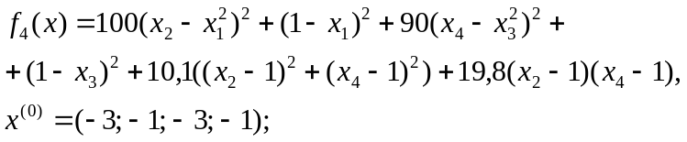

- Функция Пауэлла

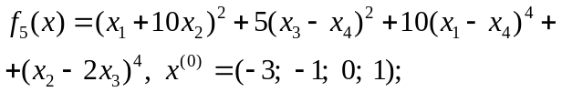

- Функция Миеле

